ЛАБОРАТОРНАЯ РАБОТА №8

**Тема:** Алгоритмы поиска.

**Цель:** Научиться программировать простейшие алгоритмы поиска элементов в массиве и подстрок в строках.

**Ход работы**

**Вариант 8**

1. Реализовать алгоритмы поиска: линейный, бинарный, интерполяционный. Данные взять из файла *sorted.dat*, созданного в лабораторной работе №7. Для каждого алгоритма должны выводиться на консоль следующие данные: позиция найденного элемента (или сообщение «Не найдено»), время работы алгоритма («секунды : миллисекунды»), количество сравнений.

**Код:**

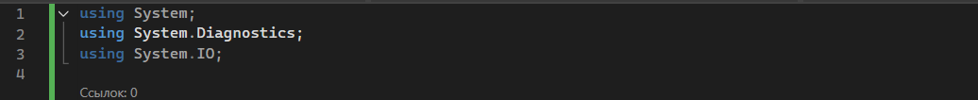

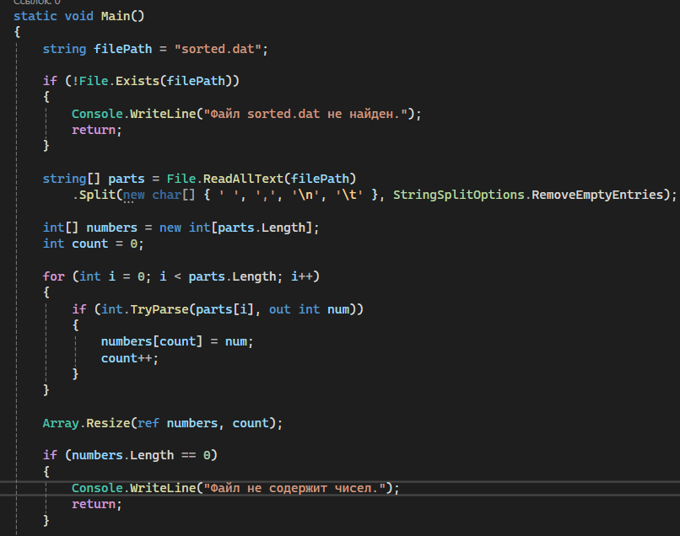

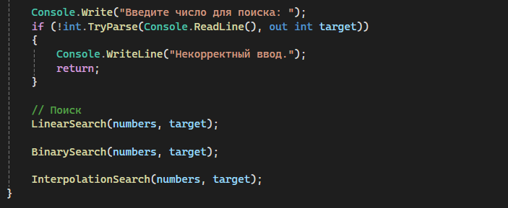

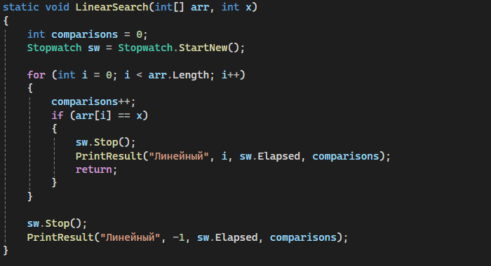

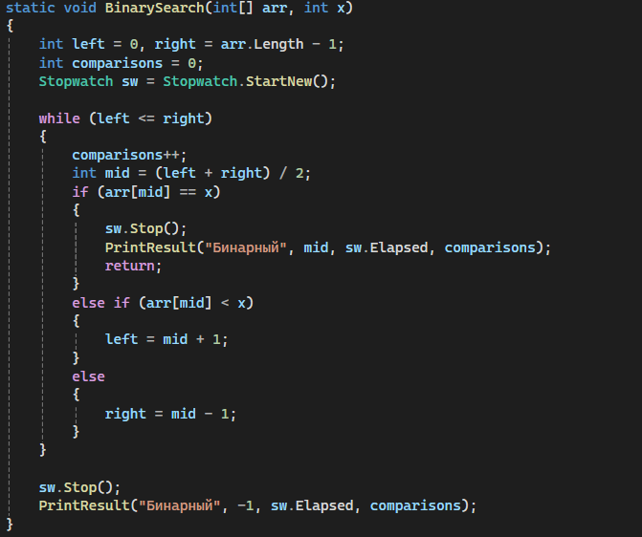

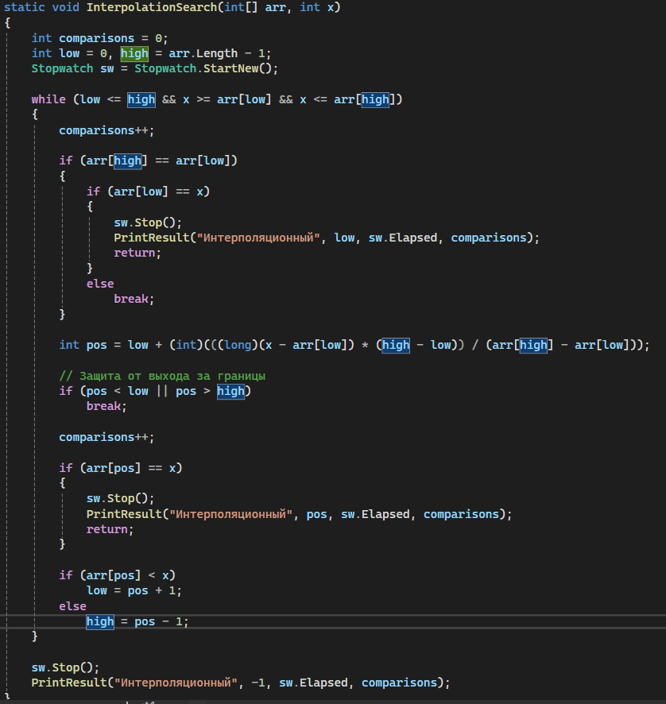

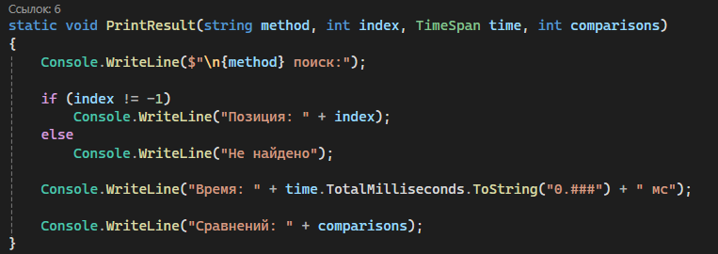

**Тестирование:**

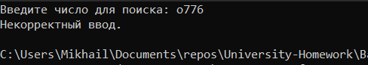

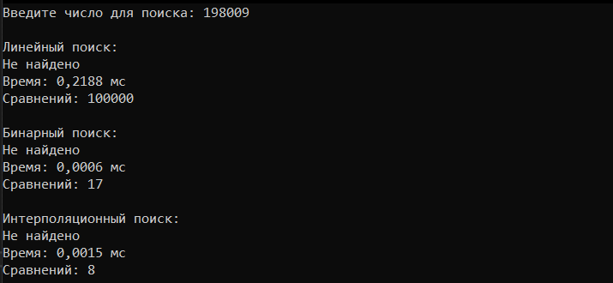

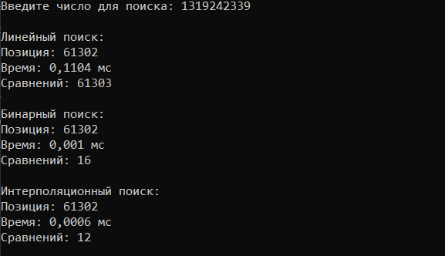

2. Реализовать алгоритмы КМП, БМ, простого поиска подстроки и проверить на различных тестах. Тестовые строки (искомые подстроки) должны быть представлены произвольными строками и строками с повторяющимися фрагментами. Сравнить эффективность одних тех же алгоритмов для разных подстрок. Для каждого алгоритма должны выводиться на консоль следующие данные: позиция найденного элемента (или сообщение «Не найдено»), время работы алгоритма («секунды : миллисекунды»), количество сравнений.

**Код:**

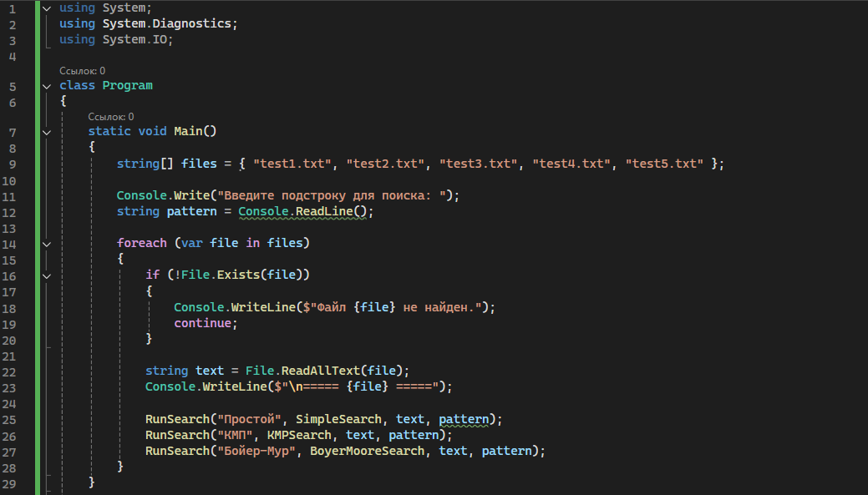

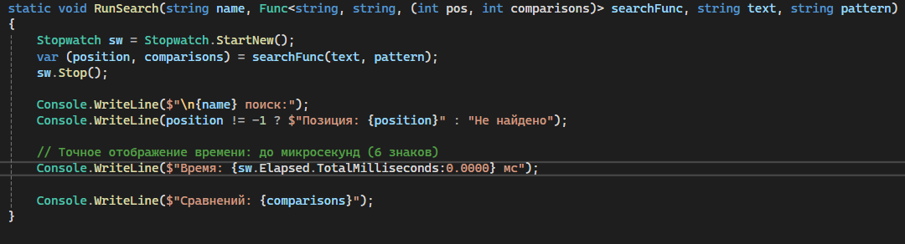

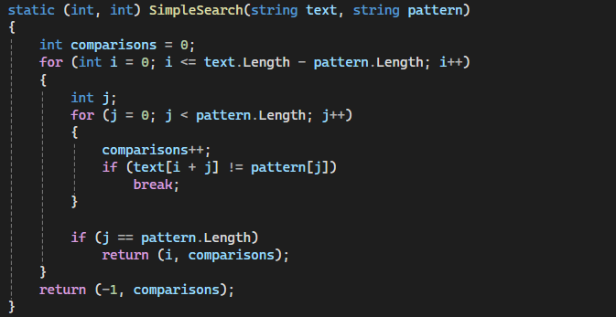

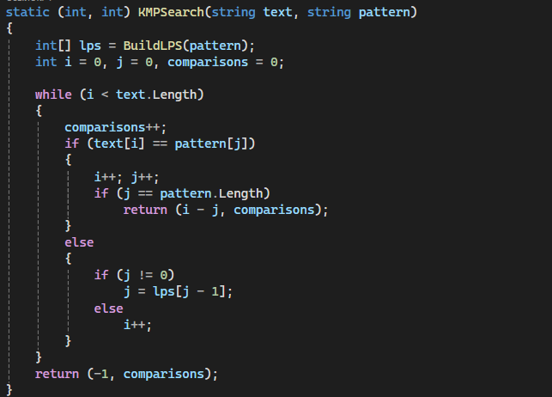

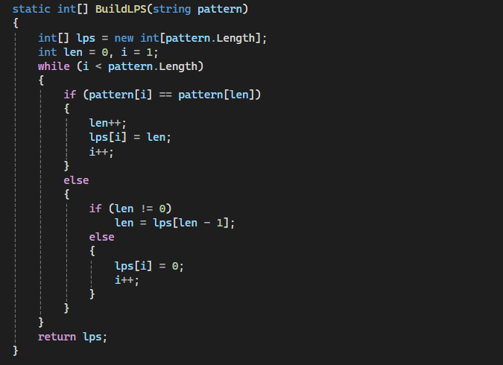

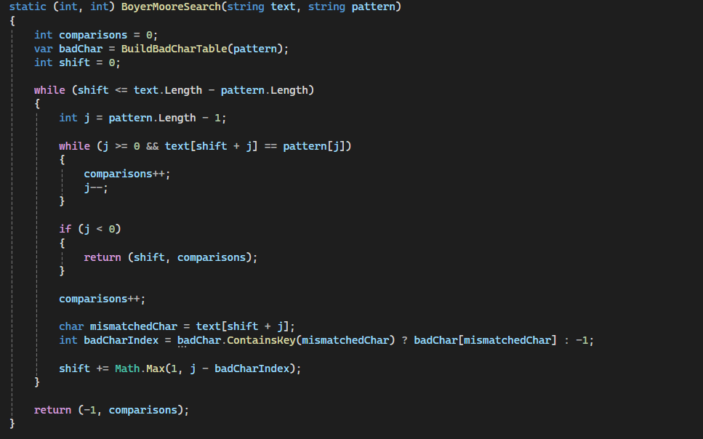

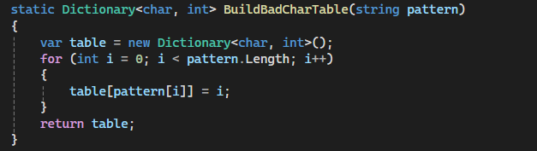

**Тестирование:**

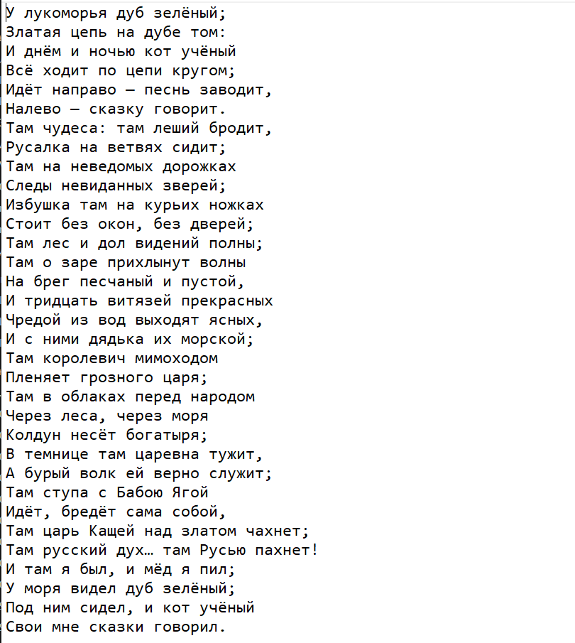

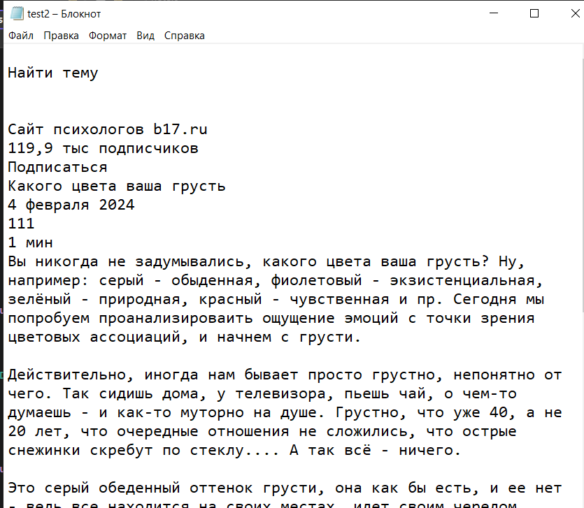

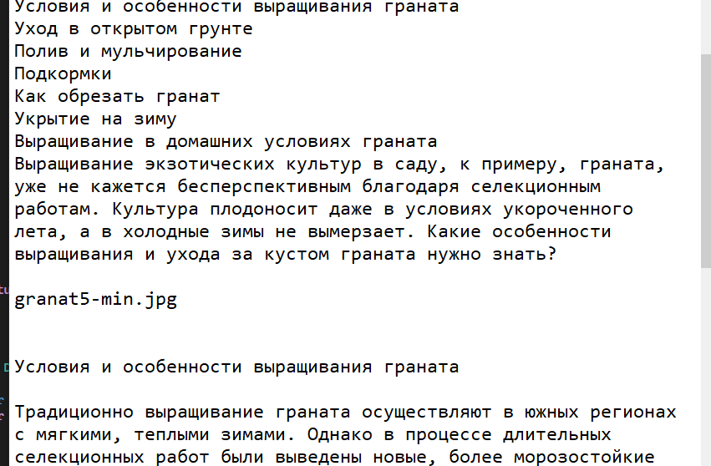

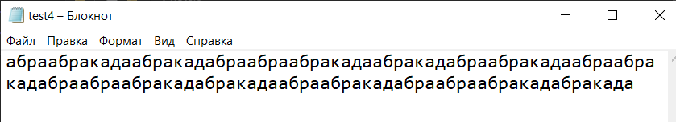

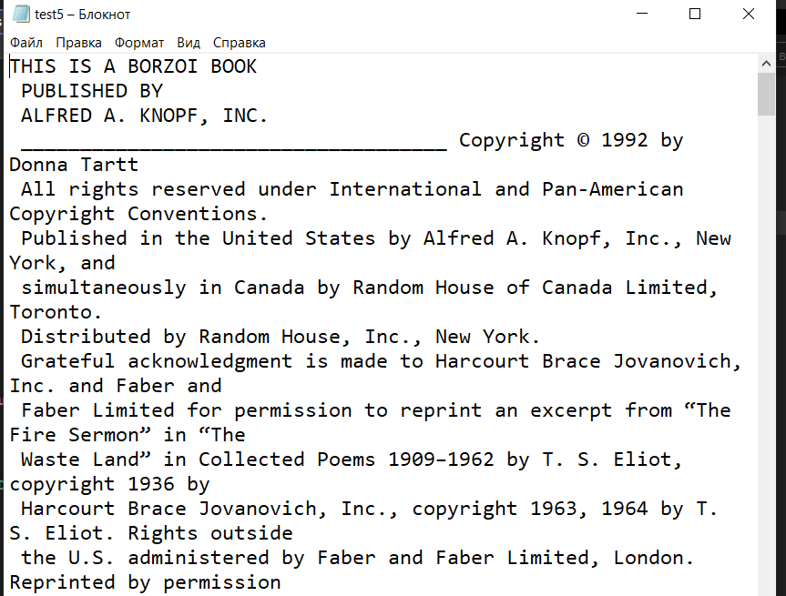

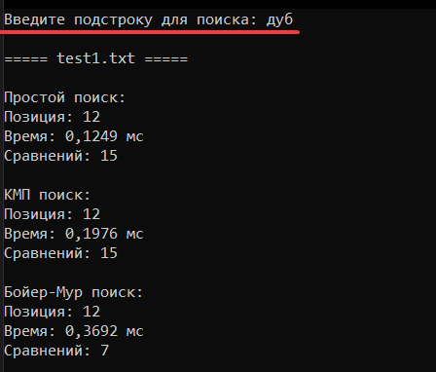

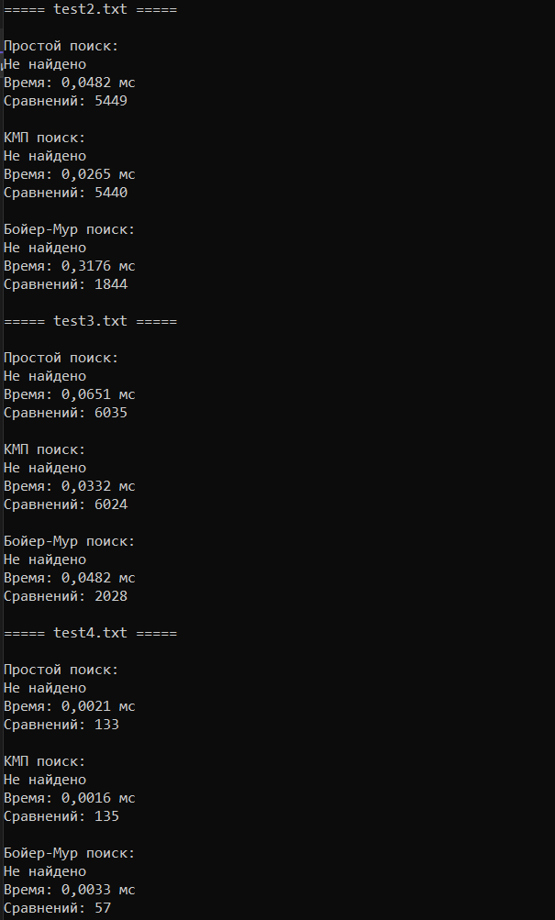

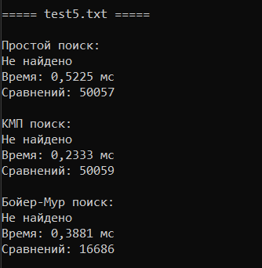

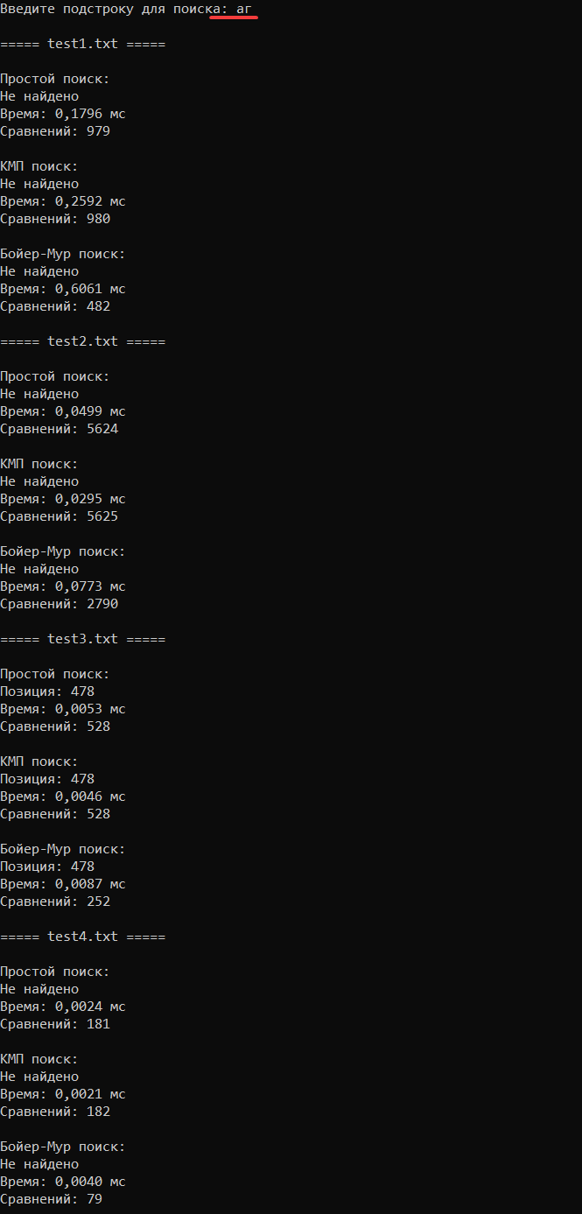

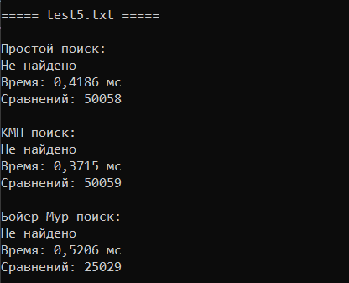

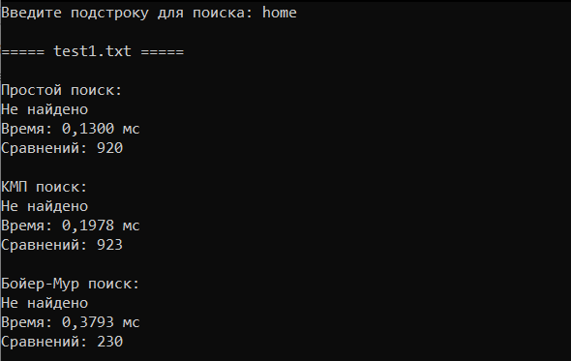

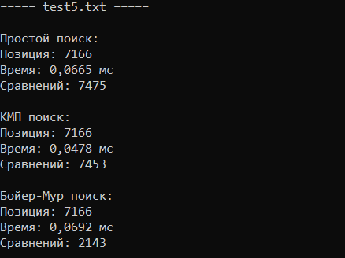

**Контрольные вопросы**

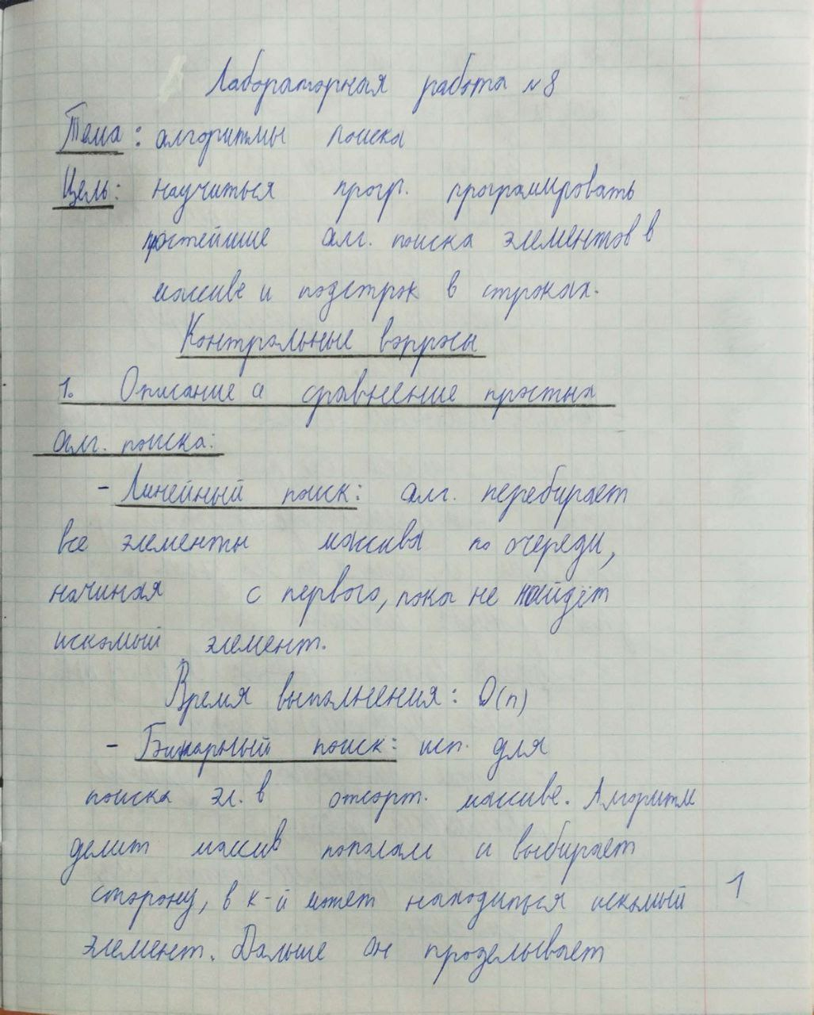

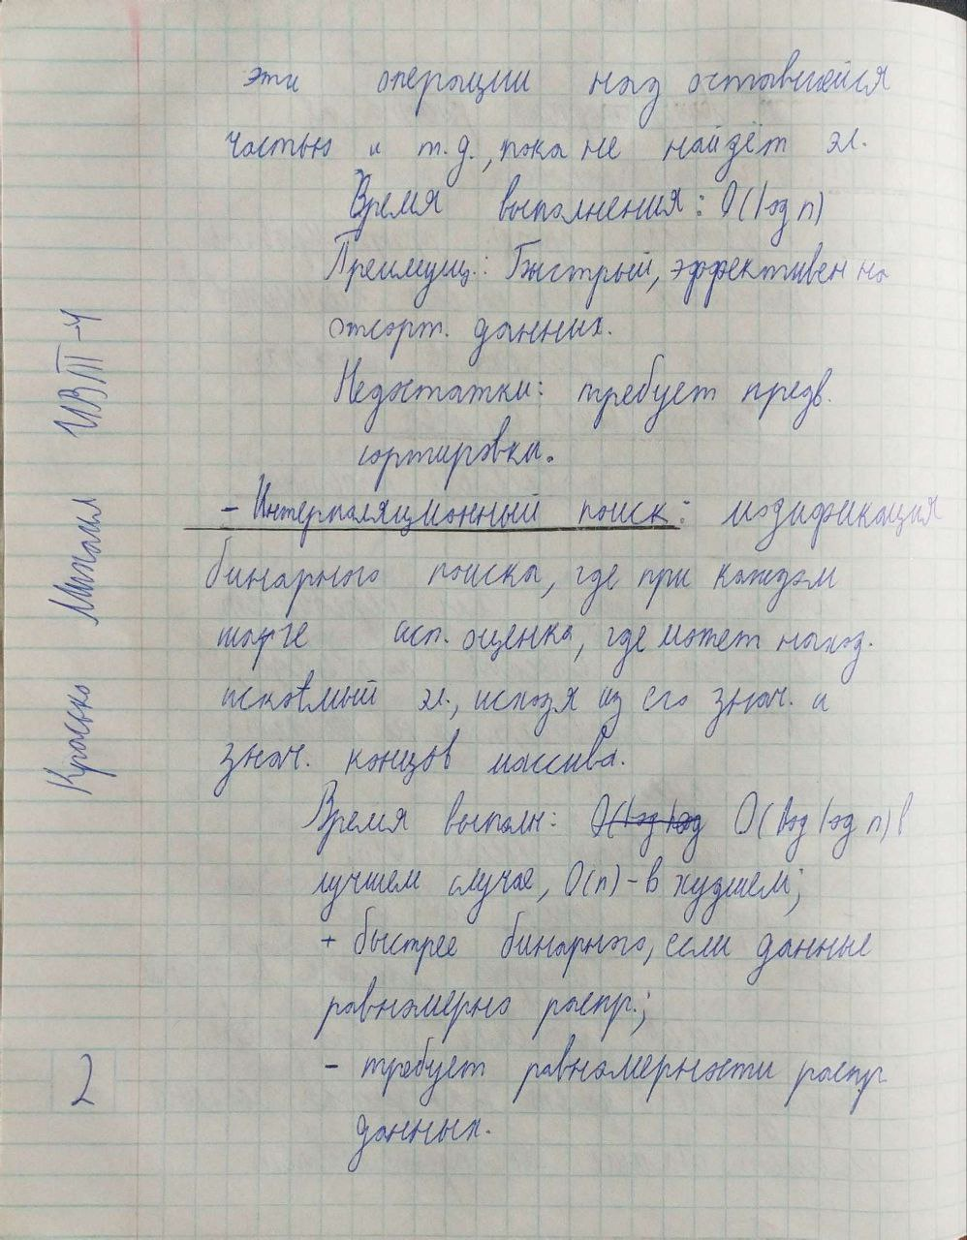

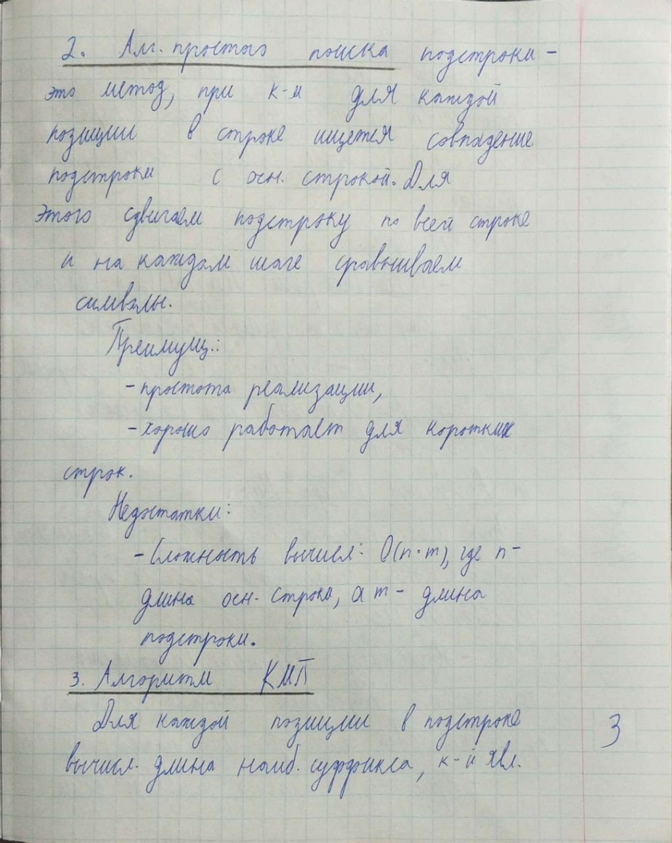

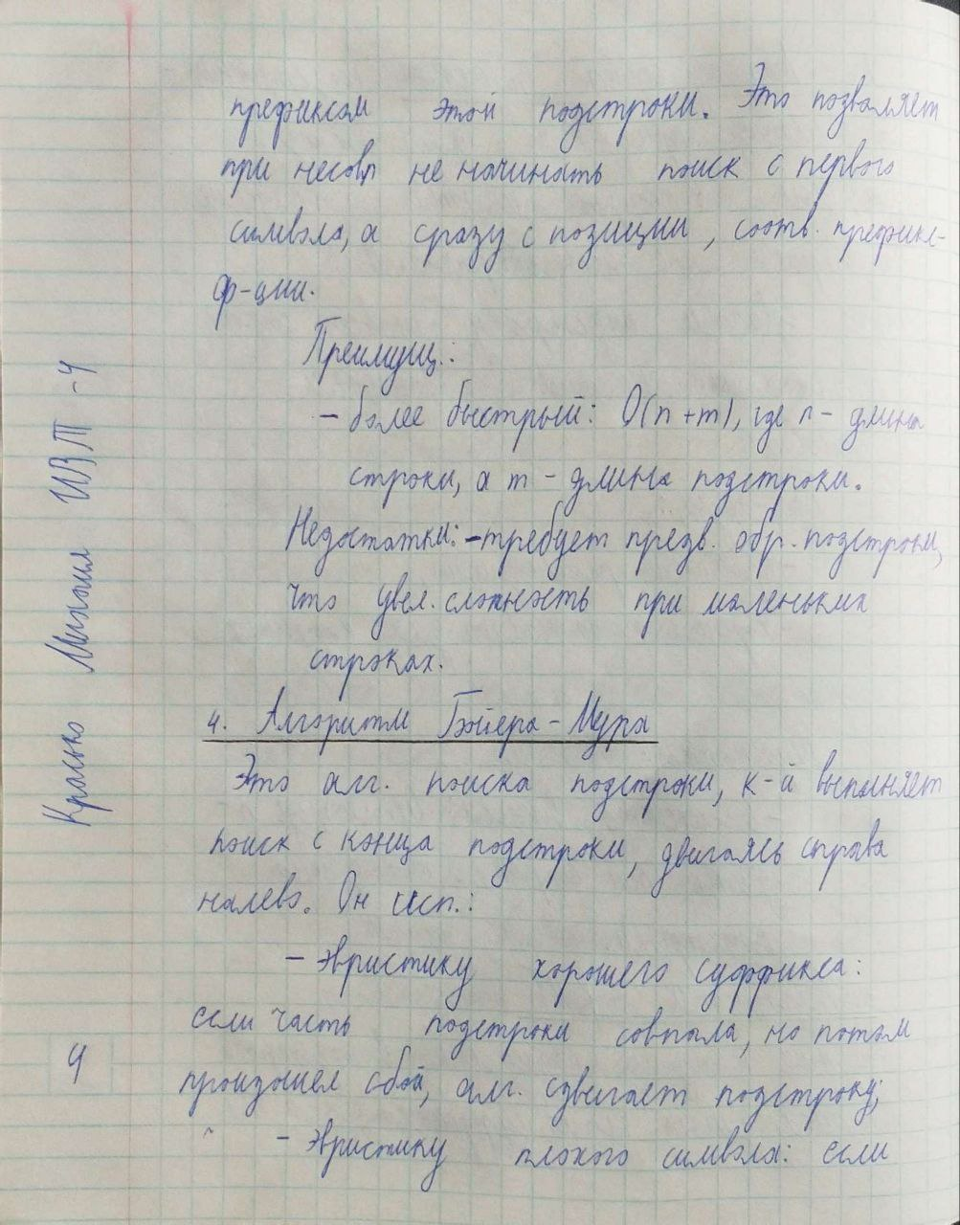

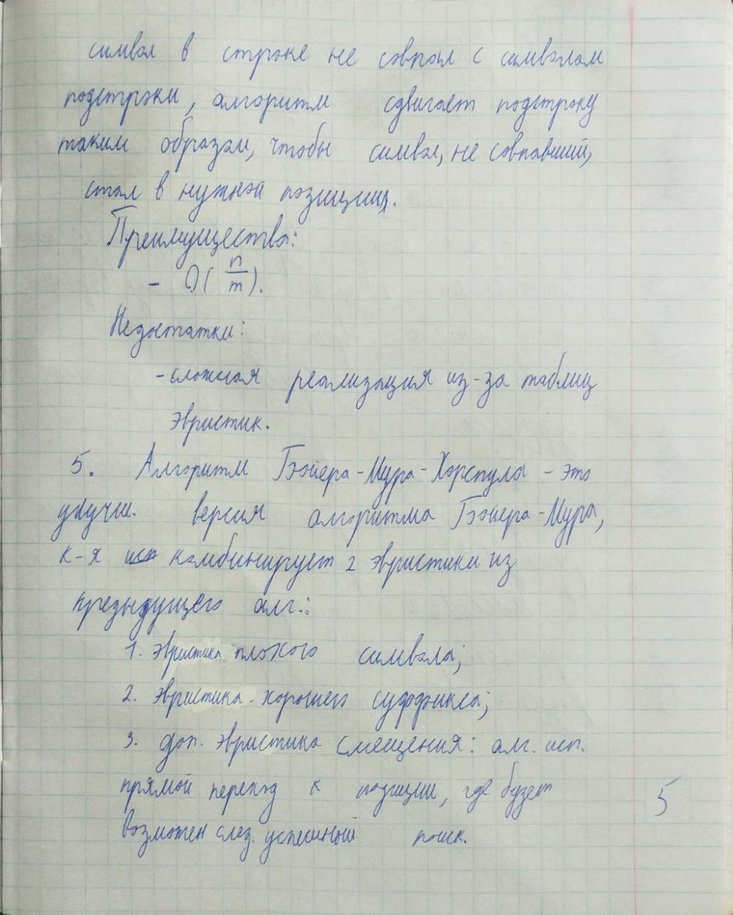

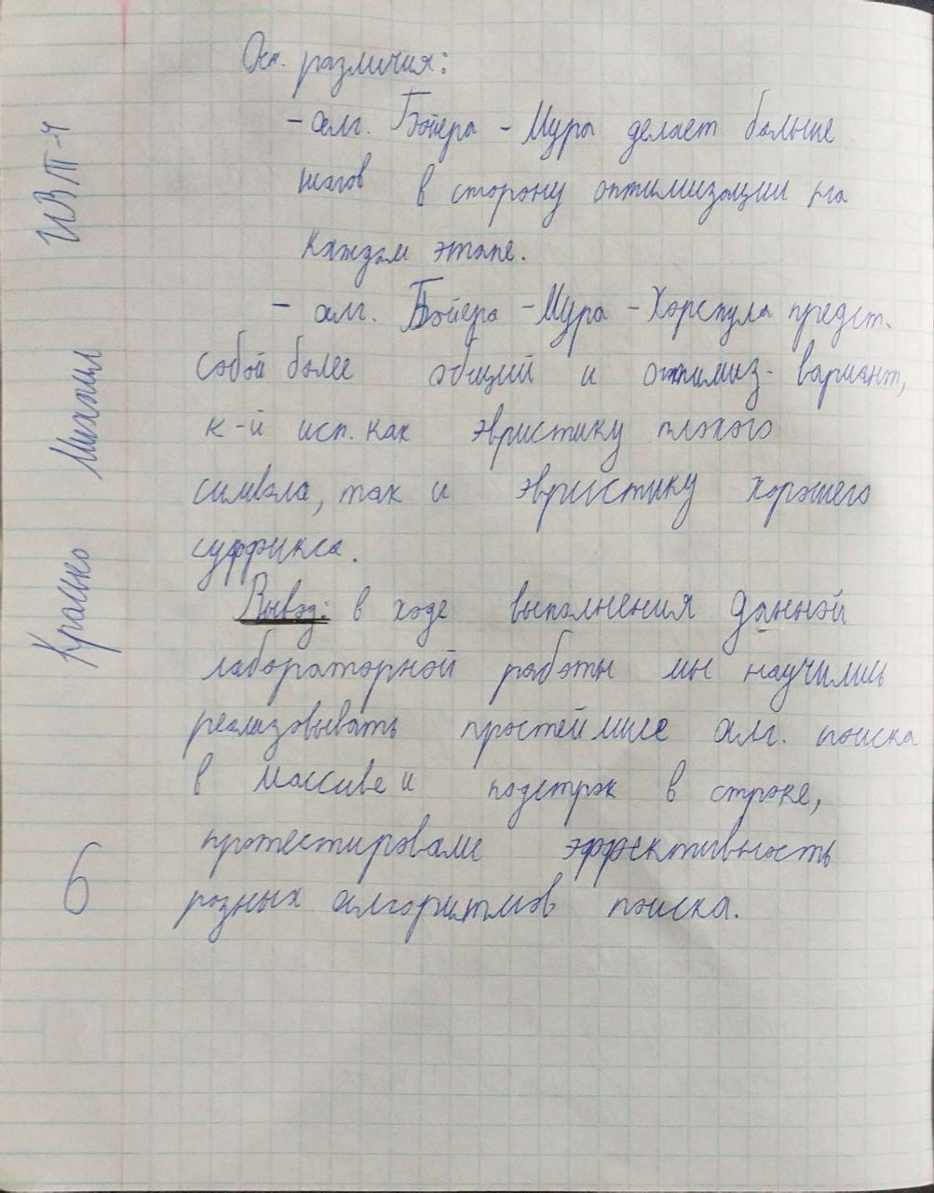

**Вывод:** в ходе выполнения данной лабораторной работы мы научились реализовывать простейшие алгоритмы поиска в массиве и подстрок в строке, протестировали эффективность разных алгоритмов поиска.